2022 年

目录

1. 案例分析 3

1.1 背景分析与问题提出 3

1.2 需求分析 3

1.3功能分析 3

2 方案设计 4

2.1 数据特征 4

2.1.1 数据 4

2.1.2 数据元素 5

2.2 数据结构 5

2.2.1逻辑结构方案设计 5

2.2.2 存储结构方案设计 5

2.3 功能模块 6

3. 方案实施及运行测试 6

3.1 主函数设计及系统使用说明 6

3.2 医护人员端 9

3.2.1 医护人员信息管理 9

3.2.2 返乡人员信息管理 16

3.3 返乡人员端 24

3.3.1报备返乡人员信息 24

3.3.2查询返乡人员信息（本人） 25

3.3.3查询待核酸检测信息 25

4. 在程序逻辑设计上的突出与总结 29

5. 完整代码 30

1. 案例分析
   1. 背景分析与问题提出

在今年寒假回家的时候，我所居住的桂林市便要求外省返乡的人员自觉报备行程并隔离，但是没有提供一个报备的渠道，报备信息还得去寻找社区的人员，在纸上填写相关信息，并且要求途径中高危风险区域的人员也不能及时知道自己需要被隔离，整个疫情防控的信息处理与交互系统有比较大的缺陷，也就是社区这样的基层组织的信息化程度比较低。

对开发这个系统，还有另一个原因。我的母亲是一名医疗工作者，她在基层的医院任职。从我寒假回家到现在，她几乎每天都会不间断地与各个返乡人员进行联系，记录他们的个人信息、返乡途径地点、以及做核酸检测的督促、结果统计等繁杂的工作。

仔细分析，可以总结出基层医院以及基层社区缺少的是一个信息化统计返乡人员信息的能力，需要帮助医疗人员记录各个返乡人员的基本信息，也就是为返乡人员提供自己报备信息的渠道；同时能够让各个返乡人员也能了解自己需要做核酸的地点，提供预约、提醒功能。用信息化的方法尽可能简化医疗工作者的工作量，为他们分担更多，所有我出于这些想法决定开发一个建议的信息管理系统，并在事务逻辑上做到一定程度的完善，确保录入信息的权限与逻辑符合现实要求（例如返乡人员只能录入而不能修改）。

尽管我知道这个信息管理系统的技术含量不一定比不上大家利用图的算法制作的导航系统这样的能展示技术的系统，我还是想出于现实的考量，制作这个信息管理系统解决我身边真实存在且比较关键的问题，也想避免一直使用图制作导航功能的审美疲劳。

1.2 需求分析

首先，我从我的母亲面临的几个工作重点出发：信息的统计、核酸检测次数的通知与统计、各个返乡人员做核酸检测的地点和时间、帮助他们预约上门核酸的工作，以及预约接送的工作。

其次，从我寒假回家接受隔离的整个流程来分析，基层社区也存在一些待解决的问题： 没有一个便捷的信息报备渠道，做核酸检测的地点和要求不明确，不能知道自己是否需要隔离，这一整个流程安排得都很模糊，根源即是他们的信息收集、筛选和处理能力比较差。

总结以上现实需求，我们可以得到系统需要解决以下问题：返乡人员的信息录入，要求支持医疗人员录入和返乡人员自己录入；返乡人员的信息更新、删除、浏览等基本功能；能让返乡人员查询到做核酸检测的地点以及和相关的医疗工作者也就是负责人的联系方式；最后，整个信息还需要保存在计算机中，而不能是保存在内存中。

1.3功能分析

本管理系统设置医护人员端和返乡人员端两个端口，为不同角色设计了不同的功能：医护人员可以管理医护人员自己的信息，同时也可以管理返乡人员的信息，而返乡人员只能管理自己的信息，不能查询或更改其他返乡人员的信息。

医护人员端：

在对医护人员的信息进行操作时，我想借鉴数据库管理系统的权限系统，为不同等级的医护人员赋予不同的权限，避免信息被篡改，保证信息的安全，但是时间有限，我没有学明白在C语言下如何调用SQL Sever的文件同时设置不同的权限，在整个系统中，对于信息的录入我参考了实验教材中的第8章的相关文件管理操作，在D盘建立医护人员信息文件以及返乡人员信息文件，实现信息的实体保存。

此模块的功能包括：医护人员的信息添加、浏览所有信息、查询指定医护人员的信息、删除信息、修改信息。以及，医护人员对返乡人员的信息添加、浏览所有信息、查询指定返乡人员的信息、删除信息、修改信息，还有为返乡人员更新或添加核酸检测结果的功能。在这里我单独设置了录入核酸检测结果的功能，因为在录入返乡人员的信息时，从现实原则上考量，这个时候不应该录入核酸检测结果，因为当地的医疗单位要求返乡人员到达桂林市后在指定的具有核酸检测资质的医院进行核酸检测，在外地检测的结果只能作为一种补充；而返乡人员在到达桂林市后，先进行的就是基本信息的录入，再预约核酸检测。

返乡人员端：

返乡人员可以在系统中报备自己的返乡信息，例如返乡途径城市、以及查询自己的人员信息，而不能查询别人的信息、查询核酸检测的结果，这一个功能就对应着医护人员端对核酸结果的录入；以及查询负责自己的防疫负责人的联系方式，因为这一块我是从现实中考量而想到要开发的功能，因为返乡人员只知道当时要求他们报备信息的人的联系方式，但是不知道核酸检测负责人的信息，催促核酸检测结果的时候会打扰报备信息的人，为他造成更大的工作负担。在查询负责人的信息的时候，我也对信息进行了筛选，返乡人员只能浏览到医护人员的姓名、性别以及联系方式，他们的地址等信息被保护起来。

以下是整个系统的功能描述，具体的功能实现在第三部分方案实施会详细介绍：

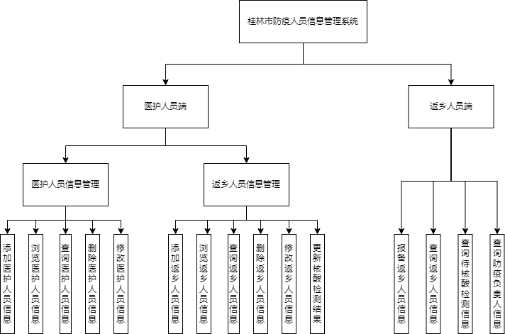

2 方案设计

2.1 数据特征

2.1.1 数据

根据定义：数据（Data）是描述客观事物的符号，是计算机中可以操作的对象，是能被计算机识 别，并输入给计算机处理的符号集合。数据不仅仅包括整形、实型等数值类型， 还包括字符及声音、图像、视频等非数值类型。

在本系统中包含了以下的数据类型：

整型：int型，例如在各个函数中读取用户选择的操作

字符型：char型，例如在定义结构体中读取用户的姓名、姓名等字符信息

结构体类型：我定义了doctor类型和people类型，分别代表医疗人员和返乡人员的数据类型，用结构体的数据类型能方便地描述一个整体的信息。因为一个人的信息包含了编号、姓名、性别等数据项，这些项都与某一个特定的人联系。为了反映这些数据项之间的内在联系，应当使用结构体（Structure）把它们组织成一个组合项。该结构体将成为线性表的数据元素

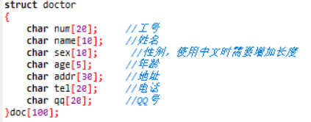

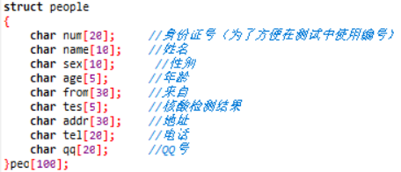

2.1.2 数据元素

根据定义：数据元素（Data Element）是组成数据的、有一定意义的基本单位，在计算机中通常作为整体 处理。也被称为记录。 本系统的数据元素有医护人员的编号 姓名、性别、年龄、地址、电话、QQ号；返乡人员的信息为身份证号、姓名、性别、年龄、 返乡途径城市、核酸结果、地址、电话、QQ号。

2.2 数据结构

根据定义：数据结构（Data Structure）是指相互之间存在一种或多种特定关系的数据元素的集合。以下从逻辑结构和存储结构介绍本系统采用的数据结构。

2.2.1逻辑结构方案设计

根据教材：系统的逻辑结构是从思想的角度上对系统分类，把系统分成若干个逻辑单元，不同逻辑单元分别实现自己的功能。数据的逻辑结构是对数据之间关系的描述，如顺序关系,隶属关系等，要求集合中必存在唯一的一个“第一个元素”和”最后的元素“；同时要求除最后元素之外，其它数据元素均有唯一的”后继”；除第一元素之外，其它数据元素均有唯一的”前驱“。根据实际需要，本系统中各个数据的逻辑结构应该选择线性结构，采用线性表的方式。

2.2.2 存储结构方案设计

存储结构是指一个数据集合在计算机内存里是怎么样存储的，或者说在内存里怎么给一群数据分配内存。数据的存储结构是指数据的逻辑结构在计算机中的表示。数据的存储结构分为顺序存储结构和链接存储结构两种。

本系统主要采用的是顺序存储结构：线性表的顺序存储方式，就是利用一段连续的内存地址来存储线性表的数据元素。在 C 语言中，一般就是采用一个数组来描述顺序表，把逻辑上相邻的结点存储在物理位置相邻的存储单元里，结点间的逻辑关系由存储单元的邻接关系来体现，由此得到的存储表示称为顺序存储结构。而链式存储结构不要求逻辑上相邻的结点在物理位置上亦相邻，结点间的逻辑关系是由附加的指针字段表示的，通常借助于程序设计语言中的指针类型来实现。

2.3 功能模块

因为现实的考量和逻辑上的限制，本系统定义了比较多的功能函数，具体的功能在注释中表明：

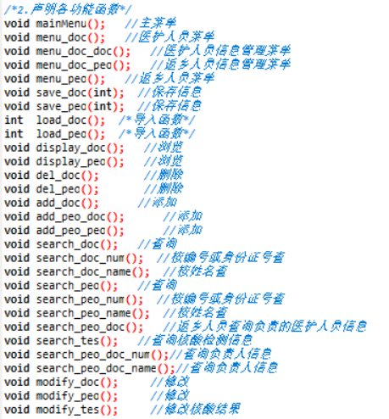

3. 方案实施及运行测试

3.1 主函数设计及系统使用说明

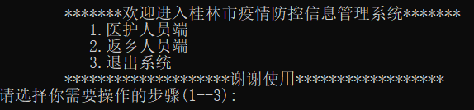

void main()

{

printf("\n欢迎使用桂林市防疫人员管理系统，开发人：林子淇 \n");

printf("\n\n");

int n;

char a;

mainMenu(); //调用菜单函数

printf("请选择你需要操作的步骤(1--3):\n");

scanf("%d",&n);

while(n<1&&n>3)

{

printf("您输入有误，请重新选择!");

scanf("%d",&n);

}

while(1)

{

switch(n)

{

case 1:

printf(" ◆◆◆进入医护人员端◆◆◆\n");

printf("\n");

menu_doc();

break;

case 2:

printf(" ◆◆◆进入返乡人员端◆◆◆\n");

printf("\n");

menu_peo();

break;

case 3:

printf(" ◆◆◆退出系统◆◆◆\n");

exit(0);

break;

default :

break;

}

getchar();

printf("\n");

printf("是否继续进行(y or n):\n");

scanf("%c",&a);

if(a=='y')

{

system("cls");

/*清屏*/

mainMenu();

/*调用主菜单函数*/

printf("请再次选择你需要操作的步骤(1--3):\n");

scanf("%d",&n);

printf("\n");

}

else

exit(0);

}

}

当用户选择医护人员端的时候，跳转到以下界面：

对应以下代码：

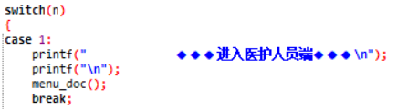

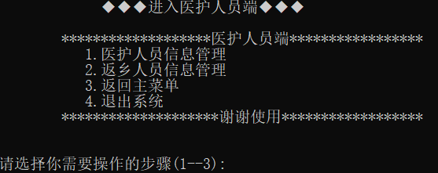

选择进入返乡人员端的时候，则跳转到以下界面：

对应以下代码：

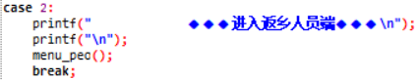

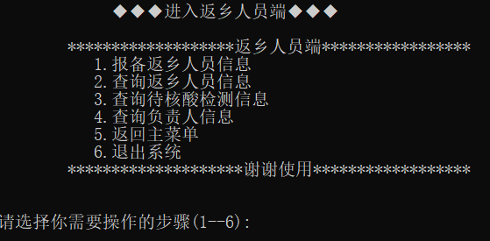

3.2 医护人员端

3.2.1 医护人员信息管理

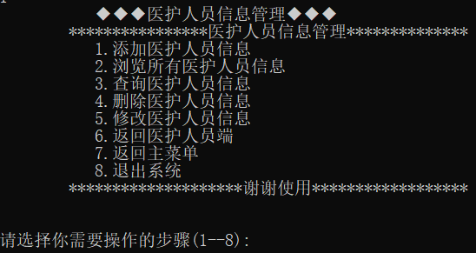

医护人员选择操作1到5，分别可以对医护人员的信息进行添加、浏览、查询、删除和修改

3.2.1.1 添加医护人员信息

以下举例添加一名医护人员

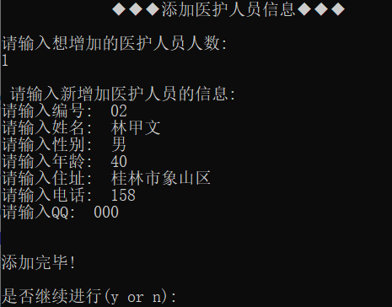

void add_doc()/*添加函数*/

{

FILE*fp;

int n; /*增加员工的个数*/

int i;

int m=load_doc();/*定义一个变量接受函数的返回值*/

printf("请输入想增加的医护人员人数:\n");

scanf("%d",&n);

for (i=m;i<(m+n);i++) /*从第m个数组开始，继续填充数组数据*/

{

printf("\n 请输入新增加医护人员的信息:\n");

printf("请输入编号: ");

scanf("%s",&doc[i].num);

printf("请输入姓名: ");

scanf("%s",doc[i].name);

printf("请输入性别: ");

scanf("%s",&doc[i].sex);

printf("请输入年龄: ");

scanf("%s",&doc[i].age);

printf("请输入住址: ");

scanf("%s",doc[i].addr);

printf("请输入电话: ");

scanf("%s",doc[i].tel);

printf("请输入QQ: ");

scanf("%s",doc[i].qq);

printf("\n");

}

printf("\n添加完毕!\n");

m=m+n; /*总人数数*/

save_doc(m);/*将得到的员工数返回到文本中*/

}

3.2.1.2浏览所有医护人员信息

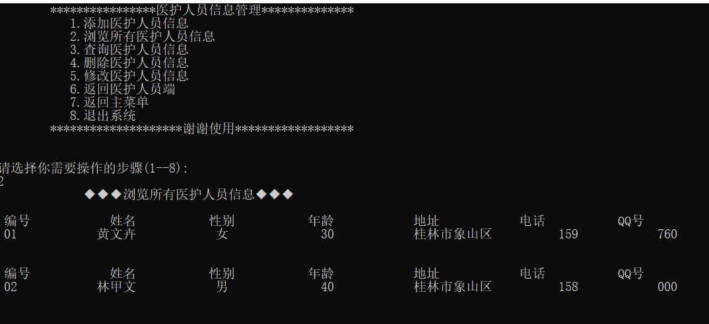

void display_doc() /*浏览函数*/

{

int i;

int m=load_doc();

for(i=0;i<m;i++)

{

printf(" 编号 姓名 性别 年龄 地址 电话 QQ号\n");

printf(" %s %s %s %s %s %s %s \n",doc[i].num,doc[i].name,doc[i].sex,doc[i].age,doc[i].addr,doc[i].tel,doc[i].qq);

printf("\n");

printf("\n");

}

}

3.2.1.3查询指定医护人员信息

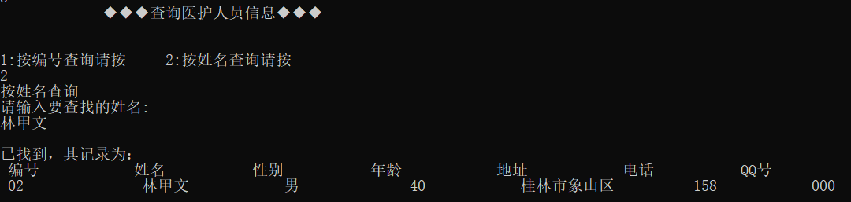

void search_doc()/*查询函数*/

{

int t,flag;

printf("\n1:按编号查询请按 2:按姓名查询请按 \n");

scanf("%d",&t);

while(t>2&&t<1)/*输入的t必须是1或者2*/

{

printf("输入出错，请重新输入:\n");

scanf("%d",&t);

}

switch(t)

{

case 1:

printf("按编号查询\n");

search_doc_num();break;

case 2:

printf("按姓名查询\n");

search_doc_name();break;

default:break;

}

}

3.2.1.4删除医护人员信息

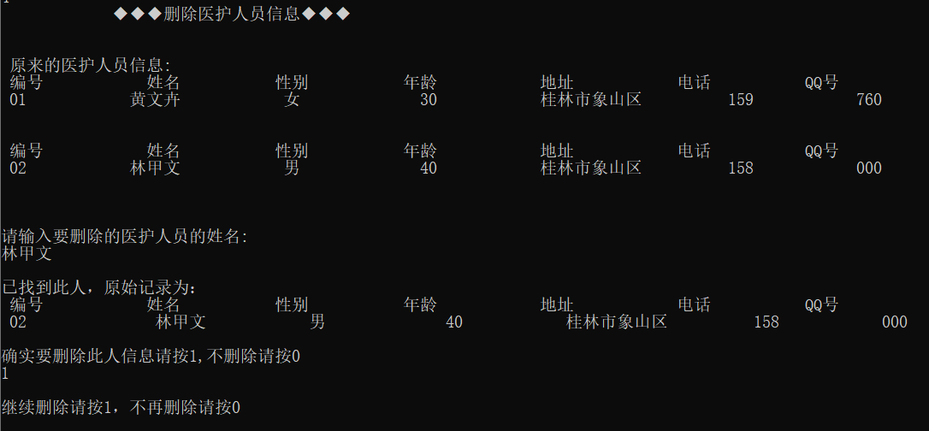

void del_doc() /*删除函数*/

{

int m=load_doc();

int i,j,n,t,flag;

char name[10];

printf("\n 原来的医护人员信息:\n");

display_doc(); /*展示*/

printf("\n");

printf("请输入要删除的医护人员的姓名:\n");

scanf("%s",name);

for(flag=1,i=0;flag&&i<m;i++)

{

if(strcmp(doc[i].name,name)==0)

{

printf("\n已找到此人，原始记录为：\n");

printf(" 编号 姓名 性别 年龄 地址 电话 QQ号\n");

printf(" %s %s %s %s %s %s %s \n",doc[i].num,doc[i].name,doc[i].sex,doc[i].age,doc[i].addr,doc[i].tel,doc[i].qq);

printf("\n确实要删除此人信息请按1,不删除请按0\n"); scanf("%d",&n);

if(n==1)

{

for(j=i;j<m-1;j++) //覆盖删除法

{

strcpy(doc[j].num,doc[j+1].num); /*字符串复制*/

strcpy(doc[j].name,doc[j+1].name);

strcpy(doc[j].sex,doc[j+1].sex);

strcpy(doc[j].age,doc[j+1].age);

strcpy(doc[j].addr,doc[j+1].addr);

strcpy(doc[j].tel,doc[j+1].tel);

strcpy(doc[j].qq,doc[j+1].qq);

}

flag=0; //跳出循环

}

}

}

if(flag==0) m=m-1;

else

printf("\n对不起，查无此人!\n");

save_doc(m); /*调用保存函数*/

printf("\n继续删除请按1，不再删除请按0\n");

scanf("%d",&t);

switch(t)

{

case 1:

del_doc();

break;

case 0:

break;

default :

break;

}

}

3.2.1.5修改医护人员信息

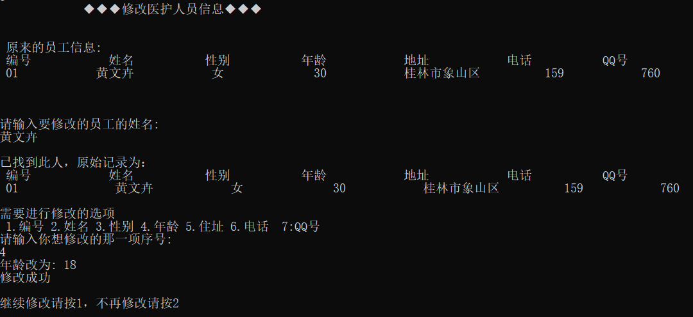

void modify_doc() /*修改函数*/

{

char num[20];

char name[10];

char sex[10];

char age[5];

char addr[30];

char tel[20];

char qq[20];

int c,i,t,flag;

int m=load_doc();

printf("\n 原来的员工信息:\n");

display_doc();

printf("\n");

printf("请输入要修改的员工的姓名:\n");

scanf("%s",name);

for(flag=1,i=0;flag&&i<m;i++)

{

if(strcmp(doc[i].name,name)==0)

{

printf("\n已找到此人，原始记录为：\n");

printf(" 编号 姓名 性别 年龄 地址 电话 QQ号\n");

printf(" %s %s %s %s %s %s %s \n",doc[i].num,doc[i].name,doc[i].sex,doc[i].age,doc[i].addr,doc[i].tel,doc[i].qq);

printf("\n需要进行修改的选项\n 1.编号 2.姓名 3.性别 4.年龄 5.住址 6.电话 7:QQ号\n");

printf("请输入你想修改的那一项序号:\n");

scanf("%d",&c);

while(c>7||c<1)

{

printf("\n选择错误，请重新选择!\n");

scanf("%d",&c);

}

flag=0;

}

}

if(flag==1)

printf("\n对不起，查无此人!\n");

if(flag==0)

{

switch(c) /*因为当找到第i个职工时,for语句后i自加了1,所以下面的应该把改后的信息赋值给第i-1个人*/

{

case 1:printf("工号改为: ");

scanf("%s",num);

strcpy(doc[i-1].num,num);

break;

case 2:printf("姓名改为: ");

scanf("%s",name);

strcpy(doc[i-1].name,name);

break;

case 3:

printf("性别改为: ");

scanf("%s",sex);

strcpy(doc[i-1].sex,sex);

break;

case 4:

printf("年龄改为: ");

scanf("%s",age);

strcpy(doc[i-1].age,age);

break;

case 5:printf("住址改为: ");

scanf("%s",addr);

strcpy(doc[i-1].addr,addr);

break;

case 6:printf("电话改为: ");

scanf("%s",tel);

strcpy(doc[i-1].tel,tel);

break;

case 7:printf("QQ改为: ");

scanf("%s",qq);

strcpy(doc[i-1].qq,qq);

break;

}

printf("修改成功\n");

}

save_doc(m);

printf("\n继续修改请按1，不再修改请按2\n");

scanf("%d",&t);

switch(t)

{

case 1:modify_doc();

break;

case 2:

break;

default :break;

}

}

3.2.2 返乡人员信息管理

3.2.2.1 添加返乡人员信息

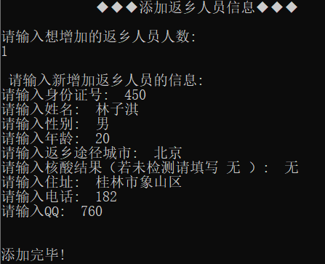  
void add_peo_doc()/*添加函数*/

{

FILE*fp;

int n; /*增加返乡人员的个数*/

int i;

int m=load_peo();/*定义一个变量接受函数的返回值*/

printf("请输入想增加的返乡人员人数:\n");

scanf("%d",&n);

for (i=m;i<(m+n);i++) /*从第m个数组开始，继续填充数组数据*/

{

printf("\n 请输入新增加返乡人员的信息:\n");

printf("请输入身份证号: ");

scanf("%s",&peo[i].num);

printf("请输入姓名: ");

scanf("%s",peo[i].name);

printf("请输入性别: ");

scanf("%s",&peo[i].sex);

printf("请输入年龄: ");

scanf("%s",&peo[i].age);

printf("请输入返乡途径城市: ");

scanf("%s",&peo[i].from);

printf("请输入核酸结果（若未检测请填写 无 ）: ");

scanf("%s",peo[i].tes);

printf("请输入住址: ");

scanf("%s",peo[i].addr);

printf("请输入电话: ");

scanf("%s",peo[i].tel);

printf("请输入QQ: ");

scanf("%s",peo[i].qq);

printf("\n");

}

printf("\n添加完毕!\n");

m=m+n; /*总返乡人员数*/

save_peo(m);/*将得到的返乡人员数返回到文本中*/

}

3.2.2.2 浏览所有返乡人员信息



void display_peo() /*浏览函数*/

{

int i;

int m=load_peo();

for(i=0;i<m;i++)

{

printf(" 身份证号 姓名 性别 年龄 返乡途径城市 核酸结果 地址 电话 QQ号\n");

printf(" %s %s %s %s %s %s %s %s %s \n",peo[i].num,peo[i].name,peo[i].sex,peo[i].age,peo[i].from,peo[i].tes,peo[i].addr,peo[i].tel,peo[i].qq);

printf("\n");

printf("\n");

}

}

3.2.2.3 查询返乡人员信息

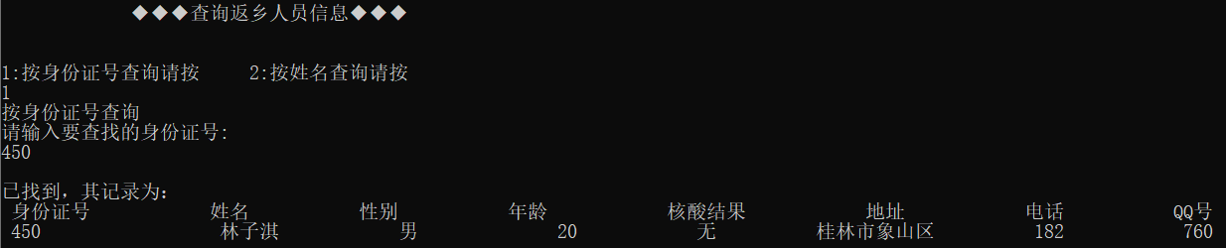

void search_peo()/*查询函数*/

{

int t,flag;

printf("\n1:按身份证号查询请按 2:按姓名查询请按 \n");

scanf("%d",&t);

while(t>2&&t<1)/*输入的t必须是1或者2*/

{

printf("输入出错，请从新输入:\n");

scanf("%d",&t);

}

switch(t)

{

case 1:

printf("按身份证号查询\n");

search_peo_num();break;

case 2:

printf("按姓名查询\n");

search_peo_name();break;

default:break;

}

}

3.2.2.4 删除返乡人员信息

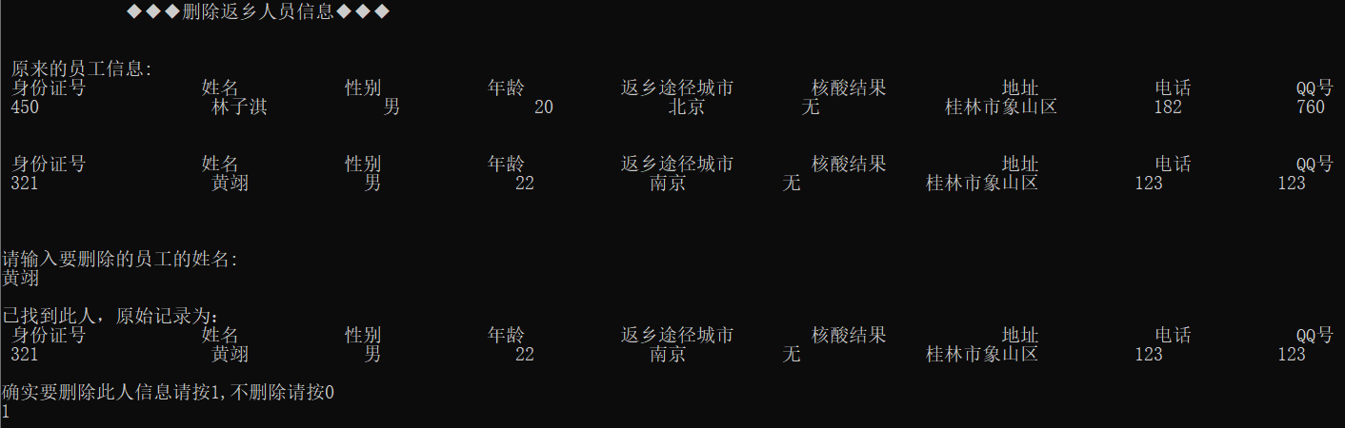

void del_peo() /*删除函数*/

{

int m=load_peo();

int i,j,n,t,flag;

char name[10];

printf("\n 原来的员工信息:\n");

display_peo();

printf("\n");

printf("请输入要删除的员工的姓名:\n");

scanf("%s",name);

for(flag=1,i=0;flag&&i<m;i++)

{

if(strcmp(peo[i].name,name)==0)

{

printf("\n已找到此人，原始记录为：\n");

printf(" 身份证号 姓名 性别 年龄 返乡途径城市 核酸结果 地址 电话 QQ号\n");

printf(" %s %s %s %s %s %s %s %s %s \n",peo[i].num,peo[i].name,peo[i].sex,peo[i].age,peo[i].from,peo[i].tes,peo[i].addr,peo[i].tel,peo[i].qq);

printf("\n确实要删除此人信息请按1,不删除请按0\n"); scanf("%d",&n);

if(n==1)

{

for(j=i;j<m-1;j++) //覆盖删除法

{

strcpy(peo[j].num,peo[j+1].num); /*字符串复制*/

strcpy(peo[j].name,peo[j+1].name);

strcpy(peo[j].sex,peo[j+1].sex);

strcpy(peo[j].age,peo[j+1].age);

strcpy(peo[j].from,peo[j+1].from);

strcpy(peo[j].tes,peo[j+1].tes);

strcpy(peo[j].addr,peo[j+1].addr);

strcpy(peo[j].tel,peo[j+1].tel);

strcpy(peo[j].qq,peo[j+1].qq);

}

flag=0; //跳出循环

}

}

}

if(flag==0) m=m-1;

else

printf("\n对不起，查无此人!\n");

save_peo(m); /*调用保存函数*/

printf("\n继续删除请按1，不再删除请按0\n");

scanf("%d",&t);

switch(t)

{

case 1:

del_peo();

break;

case 0:

break;

default :

break;

}

}

3.2.2.5 修改返乡人员信息

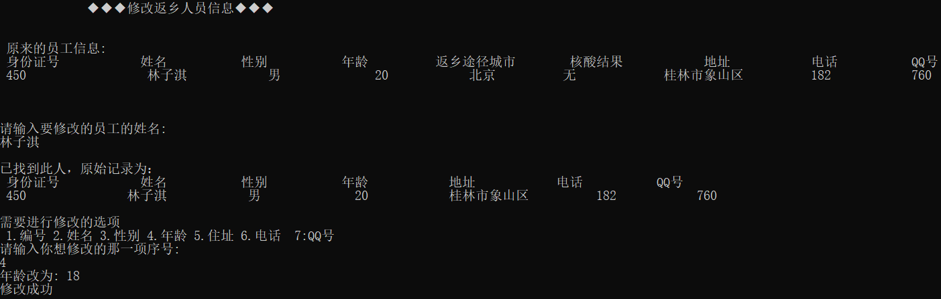

void modify_peo() /*修改函数*/

{

char num[20];

char name[10];

char sex[10];

char age[5];

char addr[30];

char tel[20];

char qq[20];

int c,i,t,flag;

int m=load_peo();

printf("\n 原来的员工信息:\n");

display_peo();

printf("\n");

printf("请输入要修改的员工的姓名:\n");

scanf("%s",name);

for(flag=1,i=0;flag&&i<m;i++)

{

if(strcmp(peo[i].name,name)==0)

{

printf("\n已找到此人，原始记录为：\n");

printf(" 身份证号 姓名 性别 年龄 地址 电话 QQ号\n");

printf(" %s %s %s %s %s %s %s \n",peo[i].num,peo[i].name,peo[i].sex,peo[i].age,peo[i].addr,peo[i].tel,peo[i].qq);

printf("\n需要进行修改的选项\n 1.编号 2.姓名 3.性别 4.年龄 5.住址 6.电话 7:QQ号\n");

printf("请输入你想修改的那一项序号:\n");

scanf("%d",&c);

while(c>7||c<1)

{

printf("\n选择错误，请重新选择!\n");

scanf("%d",&c);

}

flag=0;

}

}

if(flag==1)

printf("\n对不起，查无此人!\n");

if(flag==0)

{

switch(c) /*因为当找到第i个职工时,for语句后i自加了1,所以下面的应该把改后的信息赋值给第i-1个人*/

{

case 1:printf("身份证号改为: ");

scanf("%s",num);

strcpy(peo[i-1].num,num);

break;

case 2:printf("姓名改为: ");

scanf("%s",name);

strcpy(peo[i-1].name,name);

break;

case 3:

printf("性别改为: ");

scanf("%s",sex);

strcpy(peo[i-1].sex,sex);

break;

case 4:

printf("年龄改为: ");

scanf("%s",age);

strcpy(peo[i-1].age,age);

break;

case 5:printf("住址改为: ");

scanf("%s",addr);

strcpy(peo[i-1].addr,addr);

break;

case 6:printf("电话改为: ");

scanf("%s",tel);

strcpy(peo[i-1].tel,tel);

break;

case 7:printf("QQ改为: ");

scanf("%s",qq);

strcpy(peo[i-1].qq,qq);

break;

}

printf("修改成功\n");

}

save_peo(m);

printf("\n继续修改请按1，不再修改请按2\n");

scanf("%d",&t);

switch(t)

{

case 1:modify_peo();

break;

case 2:

break;

default :break;

}

}

3.2.2.6 更新返乡人员核酸结果

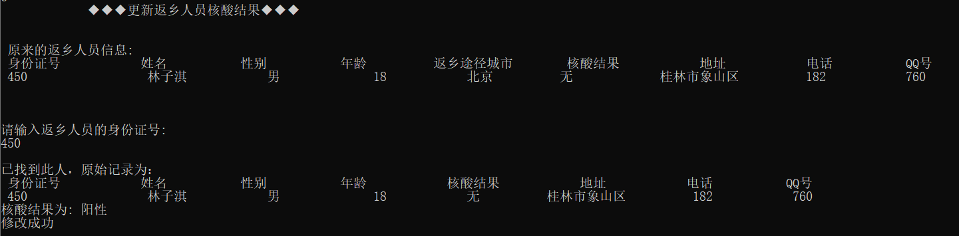

void modify_tes() /*修改函数*/

{

char num[20];

char tes[5];

int c,i,t,flag;

int m=load_peo();

printf("\n 原来的返乡人员信息:\n");

display_peo();

printf("\n");

printf("请输入返乡人员的身份证号:\n");

scanf("%s",num);

for(flag=1,i=0;flag&&i<m;i++)

{

if(strcmp(peo[i].num,num)==0)

{

printf("\n已找到此人，原始记录为：\n");

printf(" 身份证号 姓名 性别 年龄 核酸结果 地址 电话 QQ号\n");

printf(" %s %s %s %s %s %s %s %s \n",peo[i].num,peo[i].name,peo[i].sex,peo[i].age,peo[i].tes,peo[i].addr,peo[i].tel,peo[i].qq);

flag=0;

}

}

if(flag==1)

printf("\n对不起，查无此人!\n");

if(flag==0)

{

/*因为当找到第i个职工时,for语句后i自加了1,所以下面的应该把改后的信息赋值给第i-1个人*/

printf("核酸结果为: ");

scanf("%s",tes);

strcpy(peo[i-1].tes,tes);

printf("修改成功\n");

}

save_peo(m);

printf("\n继续修改请按1，不再修改请按2\n");

scanf("%d",&t);

switch(t)

{

case 1:modify_tes();

break;

case 2:

break;

default :break;

}

}

3.3 返乡人员端

3.3.1报备返乡人员信息

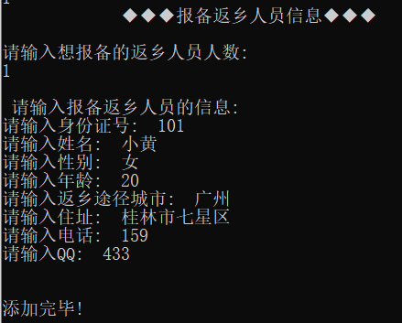

void add_peo_peo()/*添加函数*/

{

FILE*fp;

int n; /*增加返乡人员的个数*/

int i;

int m=load_peo();/*定义一个变量接受函数的返回值*/

printf("请输入想报备的返乡人员人数:\n");

scanf("%d",&n);

for (i=m;i<(m+n);i++) /*从第m个数组开始，继续填充数组数据*/

{

printf("\n 请输入报备返乡人员的信息:\n");

printf("请输入身份证号: ");

scanf("%s",&peo[i].num);

printf("请输入姓名: ");

scanf("%s",peo[i].name);

printf("请输入性别: ");

scanf("%s",&peo[i].sex);

printf("请输入年龄: ");

scanf("%s",&peo[i].age);

printf("请输入返乡途径城市: ");

scanf("%s",&peo[i].from);

printf("请输入住址: ");

scanf("%s",peo[i].addr);

printf("请输入电话: ");

scanf("%s",peo[i].tel);

printf("请输入QQ: ");

scanf("%s",peo[i].qq);

printf("\n");

}

printf("\n添加完毕!\n");

m=m+n; /*总返乡人员数*/

save_peo(m);/*将得到的返乡人员数返回到文本中*/

}

3.3.2查询返乡人员信息（本人）

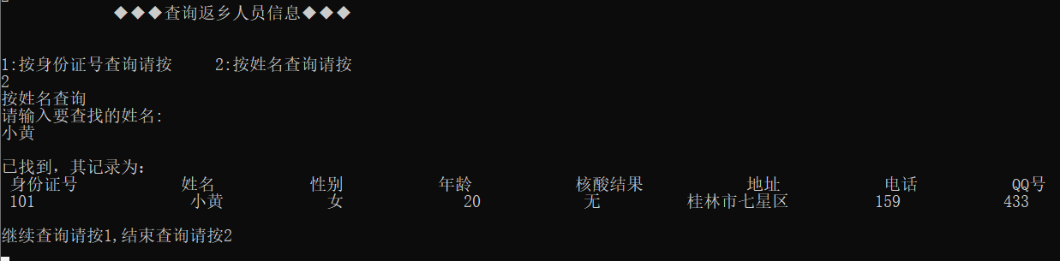

3.3.3查询待核酸检测信息

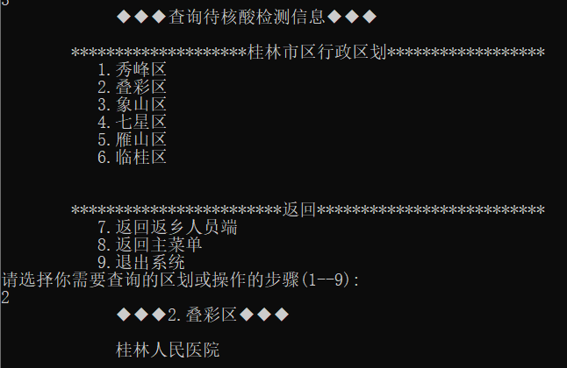

void search_tes()/*查询函数*/

{

printf(" ********************桂林市区行政区划******************\n");

printf(" 1.秀峰区\n");

printf(" 2.叠彩区\n");

printf(" 3.象山区\n");

printf(" 4.七星区\n");

printf(" 5.雁山区\n");

printf(" 6.临桂区\n");

printf("\n");

printf("\n");

printf(" ************************返回**************************\n");

printf(" 7.返回返乡人员端\n");

printf(" 8.返回主菜单\n");

printf(" 9.退出系统\n");

int n;

char a;

printf("请选择你需要查询的区划或操作的步骤(1--9):\n");

scanf("%d",&n);

while(n<1&&n>9)

{

printf("您输入有误，请重新选择!");

scanf("%d",&n);

}

while(1)

{

switch(n)

{

case 1:

printf(" ◆◆◆1.秀峰区◆◆◆\n");

printf("\n");

printf(" 桂林医学院附属医院\n");

break;

case 2:

printf(" ◆◆◆2.叠彩区◆◆◆\n");

printf("\n");

printf(" 桂林人民医院\n");

break;

case 3:

printf(" ◆◆◆3.象山区◆◆◆\n");

printf("\n");

printf(" 桂林南溪山医院\n");

break;

case 4:

printf(" ◆◆◆4.七星区◆◆◆\n");

printf("\n");

printf(" 解放军第924医院\n");

break;

case 5:

printf(" ◆◆◆5.雁山区◆◆◆\n");

printf("\n");

printf(" 桂林雁山医院\n");

break;

case 6:

printf(" ◆◆◆6.临桂区◆◆◆\n");

printf("\n");

printf(" 桂林人民医院\n");

break;

case 7:

printf(" ◆◆◆返回返乡人员端◆◆◆\n");

menu_peo();

break;

case 8:

printf(" ◆◆◆返回主菜单◆◆◆\n");

mainMenu();

break;

case 9:

exit(0);

break;

default :

break;

}

getchar();

printf("\n");

printf("是否继续进行(y or n):\n");

scanf("%c",&a);

if(a=='y')

{

system("cls");

/*清屏*/

search_tes();

/*调用菜单函数*/

}

else

exit(0);

}

} 3.3.4查询负责人信息

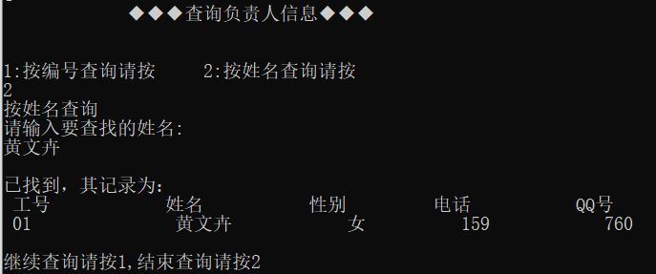

void search_peo_doc()

{

int t,flag;

printf("\n1:按编号查询请按 2:按姓名查询请按 \n");

scanf("%d",&t);

while(t>2&&t<1)/*输入的t必须是1或者2*/

{

printf("输入出错，请重新输入:\n");

scanf("%d",&t);

}

switch(t)

{

case 1:

printf("按编号查询\n");

search_peo_doc_num();break;

case 2:

printf("按姓名查询\n");

search_peo_doc_name();break;

default:break;

}

}

4. 在程序逻辑设计上的突出与总结

为了解决真实存在我身边的问题，我向我的母亲询问了他们的工作内容和诉求，并由此出发设计一个管理系统，虽然比较简陋，但是可以通过Visual Studio对其进行表现形式实现优化，之后投入使用。

在系统中，我将用户分为了两类：医护人员、返乡人员，在系统的操作中也根据他们的身份，限制了他们的操作。例如，医护人员可以为返乡人员根据核酸检测结果进行记录，而返乡人员不能对核酸结果进行操作，只能查询本人的信息。同时，返乡人员在查询负责的医护人员的信息时，只能查到医护人员的基本信息和联系方式，保护了医护人员的地址等信息和安全。

在整个系统中，我遇到的最大困难就是逻辑的架构和学习如何使用C语言创建txt文件并读取、更改。参考了数据结构实验教程中的第八章，得到了很大程度的帮助。

虽然这个信息系统比较简单，但我把重点放在了功能的丰富和逻辑层面的严谨上，让它能够解决我身边的问题。因为能从实验教材上参考部分内容，也让整个实验的完备性得到一定程度保障。

在整个系统中，我还出于便捷主义和使用友好性的角度出发，在各个菜单中设置了返回主菜单、返回各个端口的选项，方便用户快速切换到想要去的界面。同时，为了保障整个系统的可视化的美观度，我还使用到c语言的system(“cls”)，在切换界面前完成清屏操作，让页面看起来比较整洁。

总的来说，此次实验是对C语言操作的巨大挑战，我在实验的过程中遇到了许多Error，最后不断修正得到现在的结果。在不断调试中改进，在不断尝试中完善原有的逻辑架构，由于时间有限，没能真正地将它优化并实际投入使用，但是我已经让我的家人尝试使用了以下医护人员端，他们的评价是：录入信息的体验还是不错的，倘若能借助Excel将数据表格化而不是使用txt文件的话后续使用效果会更好。

感谢此次实验，给了我一个动力去使用自己的知识解决身边的问题，也让我意识到，程序设计中的种种考量，以及对系统分析和设计的考量。

5. 完整代码

#include <stdio.h>

#include <windows.h>

#include <string.h>

/*1.定义一个结构体*/

struct doctor

{

char num[20]; //工号

char name[10]; //姓名

char sex[10]; //性别，使用中文时需要增加长度

char age[5]; //年龄

char addr[30]; //地址

char tel[20]; //电话

char qq[20]; //QQ号

}doc[100];

struct people

{

char num[20]; //身份证号（为了方便在测试中使用编号）

char name[10]; //姓名

char sex[10]; //性别

char age[5]; //年龄

char from[30]; //来自

char tes[5]; //核酸检测结果

char addr[30]; //地址

char tel[20]; //电话

char qq[20]; //QQ号

}peo[100];

/*2.声明各功能函数*/

void mainMenu(); //主菜单

void menu_doc(); //医护人员菜单

void menu_doc_doc(); //医护人员信息管理菜单

void menu_doc_peo(); //人员菜单

void menu_peo(); //返乡人员菜单

void save_doc(int); //保存

void save_peo(int); //保存

int load_doc(); /*导入函数*/

int load_peo(); /*导入函数*/

void display_doc(); //浏览

void display_peo(); //浏览

void del_doc(); //删除

void del_peo(); //删除

void add_doc(); //添加

void add_peo_doc(); //添加

void add_peo_peo(); //添加

void search_doc(); //查询

void search_doc_num(); //按编号或身份证号查

void search_doc_name(); //按姓名查

void search_peo(); //查询

void search_peo_num(); //按编号或身份证号查

void search_peo_name(); //按姓名查

void search_peo_doc(); //返乡人员查询负责的医护人员信息

void search_tes(); //查询核酸检测信息

void search_peo_doc_num();//查询负责人信息

void search_peo_doc_name();//查询负责人信息

void modify_doc(); //修改

void modify_peo(); //修改

void modify_tes(); //修改核酸结果

/*3.正式开始*/

void main()

{

printf("\n欢迎使用桂林市防疫人员管理系统，开发人：林子淇 \n");

printf("\n\n");

int n;

char a;

mainMenu(); //调用菜单函数

printf("请选择你需要操作的步骤(1--3):\n");

scanf("%d",&n);

while(n<1&&n>3)

{

printf("您输入有误，请重新选择!");

scanf("%d",&n);

}

while(1)

{

switch(n)

{

case 1:

printf(" ◆◆◆进入医护人员端◆◆◆\n");

printf("\n");

menu_doc();

break;

case 2:

printf(" ◆◆◆进入返乡人员端◆◆◆\n");

printf("\n");

menu_peo();

break;

case 3:

printf(" ◆◆◆退出系统◆◆◆\n");

exit(0);

break;

default :

break;

}

getchar();

printf("\n");

printf("是否继续进行(y or n):\n");

scanf("%c",&a);

if(a=='y')

{

system("cls");

/*清屏*/

mainMenu();

/*调用主菜单函数*/

printf("请再次选择你需要操作的步骤(1--3):\n");

scanf("%d",&n);

printf("\n");

}

else

exit(0);

}

}

void mainMenu()/*主菜单*/

{

printf(" *******欢迎进入桂林市疫情防控信息管理系统*******\n");

printf(" 1.医护人员端\n");

printf(" 2.返乡人员端\n");

printf(" 3.退出系统\n");

printf(" ********************谢谢使用******************\n");

}

void menu_doc() /*菜单函数*/

{

printf(" *******************医护人员端*****************\n");

printf(" 1.医护人员信息管理\n");

printf(" 2.返乡人员信息管理\n");

printf(" 3.返回主菜单\n");

printf(" 4.退出系统\n");

printf(" ********************谢谢使用******************\n");

printf("\n");

printf("\n");

int n;

char a;

printf("请选择你需要操作的步骤(1--3):\n");

scanf("%d",&n);

while(n<1&&n>3)

{

printf("您输入有误，请重新选择!");

scanf("%d",&n);

}

while(1)

{

switch(n)

{

case 1:

printf(" ◆◆◆医护人员信息管理◆◆◆\n");

menu_doc_doc();

break;

case 2:

printf(" ◆◆◆返乡人员信息管理◆◆◆\n");

menu_doc_peo();

break;

case 3:

printf(" ◆◆◆返回主菜单◆◆◆\n");

main();

break;

case 4:

printf(" ◆◆◆退出系统◆◆◆\n");

exit(0);

break;

default :

break;

}

getchar();

printf("\n");

printf("是否继续进行(y or n):\n");

scanf("%c",&a);

if(a=='y')

{

system("cls");

/*清屏*/

menu_doc();

}

else

exit(0);

}

}

void menu_doc_doc() /*菜单函数*/

{

printf(" ****************医护人员信息管理**************\n");

printf(" 1.添加医护人员信息\n");

printf(" 2.浏览所有医护人员信息\n");

printf(" 3.查询医护人员信息\n");

printf(" 4.删除医护人员信息\n");

printf(" 5.修改医护人员信息\n");

printf(" 6.返回医护人员端\n");

printf(" 7.返回主菜单\n");

printf(" 8.退出系统\n");

printf(" ********************谢谢使用******************\n");

printf("\n");

printf("\n");

int n;

char a;

printf("请选择你需要操作的步骤(1--8):\n");

scanf("%d",&n);

while(n<1&&n>8)

{

printf("您输入有误，请重新选择!");

scanf("%d",&n);

}

while(1)

{

switch(n)

{

case 1:

printf(" ◆◆◆添加医护人员信息◆◆◆\n");

printf("\n");

add_doc();

break;

case 2:

printf(" ◆◆◆浏览所有医护人员信息◆◆◆\n");

printf("\n");

display_doc();

break;

case 3:

printf(" ◆◆◆查询医护人员信息◆◆◆\n");

printf("\n");

search_doc();

break;

case 4:

printf(" ◆◆◆删除医护人员信息◆◆◆\n");

printf("\n");

del_doc();

break;

case 5:

printf(" ◆◆◆修改医护人员信息◆◆◆\n");

printf("\n");

modify_doc();

break;

case 6:

printf(" ◆◆◆返回医护人员端◆◆◆\n");

menu_doc();

break;

case 7:

printf(" ◆◆◆返回主菜单◆◆◆\n");

main();

break;

case 8:

exit(0);

break;

default :

break;

}

getchar();

printf("\n");

printf("是否继续进行(y or n):\n");

scanf("%c",&a);

if(a=='y')

{

system("cls");

/*清屏*/

menu_doc_doc();

/*调用菜单函数*/

}

else

exit(0);

}

}

void menu_doc_peo() /*菜单函数*/

{

printf(" ****************返乡人员信息管理**************\n");

printf(" 1.添加返乡人员信息\n");

printf(" 2.浏览所有返乡人员信息\n");

printf(" 3.查询返乡人员信息\n");

printf(" 4.删除返乡人员信息\n");

printf(" 5.修改返乡人员信息\n");

printf(" 6.更新返乡人员核酸结果\n");

printf(" 7.返回医护人员端\n");

printf(" 8.返回主菜单\n");

printf(" 9.退出系统\n");

printf(" ********************谢谢使用******************\n");

printf("\n");

printf("\n");

int n;

char a;

printf("请选择你需要操作的步骤(1--9):\n");

scanf("%d",&n);

while(n<1&&n>9)

{

printf("您输入有误，请重新选择!");

scanf("%d",&n);

}

while(1)

{

switch(n)

{

case 1:

printf(" ◆◆◆添加返乡人员信息◆◆◆\n");

printf("\n");

add_peo_doc();

break;

case 2:

printf(" ◆◆◆浏览所有返乡人员信息◆◆◆\n");

printf("\n");

display_peo();

break;

case 3:

printf(" ◆◆◆查询返乡人员信息◆◆◆\n");

printf("\n");

search_peo();

break;

case 4:

printf(" ◆◆◆删除返乡人员信息◆◆◆\n");

printf("\n");

del_peo();

break;

case 5:

printf(" ◆◆◆修改返乡人员信息◆◆◆\n");

printf("\n");

modify_peo();

break;

case 6:

printf(" ◆◆◆更新返乡人员核酸结果◆◆◆\n");

printf("\n");

modify_tes();

break;

case 7:

printf(" ◆◆◆返回医护人员端◆◆◆\n");

menu_doc();

break;

case 8:

printf(" ◆◆◆返回主菜单◆◆◆\n");

main();

break;

case 9:

exit(0);

break;

default :

break;

}

getchar();

printf("\n");

printf("是否继续进行(y or n):\n");

scanf("%c",&a);

if(a=='y')

{

system("cls");

/*清屏*/

menu_doc_peo();

/*调用菜单函数*/

}

else

exit(0);

}

}

void menu_peo() /*菜单函数*/

{

printf(" *******************返乡人员端*****************\n");

printf(" 1.报备返乡人员信息\n");

printf(" 2.查询返乡人员信息\n");

printf(" 3.查询待核酸检测信息\n");

printf(" 4.查询负责人信息\n");

printf(" 5.返回主菜单\n");

printf(" 6.退出系统\n");

printf(" ********************谢谢使用******************\n");

printf("\n");

printf("\n");

int n;

char a;

printf("请选择你需要操作的步骤(1--6):\n");

scanf("%d",&n);

while(n<1&&n>6)

{

printf("您输入有误，请重新选择!");

scanf("%d",&n);

}

while(1)

{

switch(n)

{

case 1:

printf(" ◆◆◆报备返乡人员信息◆◆◆\n");

printf("\n");

add_peo_peo();

break;

case 2:

printf(" ◆◆◆查询返乡人员信息◆◆◆\n");

printf("\n");

search_peo();

break;

case 3:

printf(" ◆◆◆查询待核酸检测信息◆◆◆\n");

printf("\n");

search_tes();

break;

case 4:

printf(" ◆◆◆查询负责人信息◆◆◆\n");

printf("\n");

search_peo_doc();

break;

case 5:

printf(" ◆◆◆返回主菜单◆◆◆\n");

main();

break;

case 6:

exit(0);

break;

default :

break;

}

getchar();

printf("\n");

printf("是否继续进行(y or n):\n");

scanf("%c",&a);

if(a=='y')

{

system("cls");

/*清屏*/

menu_peo();

/*调用菜单函数*/

}

else

exit(0);

}

}

void save_doc(int m) /*保存文件函数*/

{

int i;

FILE*fp;

fp=fopen("D:\\doc.txt","wb");

for (i=0;i<m;i++) /*将内存中医护人员的信息输出到磁盘文件中去*/

if (fwrite(&doc[i],sizeof(struct doctor),1,fp)!=1)

printf("file write error\n"); fclose(fp);

}

void save_peo(int m) /*保存文件函数*/

{

int i;

FILE*fp;

fp=fopen("D:\\peo.txt","wb");

for (i=0;i<m;i++) /*将内存中返乡人员的信息输出到磁盘文件中去*/

if (fwrite(&peo[i],sizeof(struct people),1,fp)!=1)

printf("file write error\n"); fclose(fp);

}

int load_doc() /*导入+测长度函数*/

{

FILE*fp;

int i=0;

if((fp=fopen("D:\\doc.txt","rb"))==NULL)/*判断是否能打开*/

{

return 0;

}

else

{

do

{

fread(&doc[i],sizeof(struct doctor),1,fp); //读文件到数组

i++; //顺便测量长度

}

while(feof(fp)==0); //判断文件是否读完

}

fclose(fp); //关文件操作

return(i-1); //返回文件长度

}

int load_peo() /*导入+测长度函数*/

{

FILE*fp;

int i=0;

if((fp=fopen("D:\\peo.txt","rb"))==NULL)/*判断是否能打开*/

{

return 0;

}

else

{

do

{

fread(&peo[i],sizeof(struct people),1,fp); //读文件到数组

i++; //顺便测量长度

}

while(feof(fp)==0); //判断文件是否读完

}

fclose(fp); //关文件操作

return(i-1); //返回文件长度

}

void display_doc() /*浏览函数*/

{

int i;

int m=load_doc();

for(i=0;i<m;i++)

{

printf(" 编号 姓名 性别 年龄 地址 电话 QQ号\n");

printf(" %s %s %s %s %s %s %s \n",doc[i].num,doc[i].name,doc[i].sex,doc[i].age,doc[i].addr,doc[i].tel,doc[i].qq);

printf("\n");

printf("\n");

}

}

void display_peo() /*浏览函数*/

{

int i;

int m=load_peo();

for(i=0;i<m;i++)

{

printf(" 身份证号 姓名 性别 年龄 返乡途径城市 核酸结果 地址 电话 QQ号\n");

printf(" %s %s %s %s %s %s %s %s %s \n",peo[i].num,peo[i].name,peo[i].sex,peo[i].age,peo[i].from,peo[i].tes,peo[i].addr,peo[i].tel,peo[i].qq);

printf("\n");

printf("\n");

}

}

void add_doc()/*添加函数*/

{

FILE*fp;

int n; /*增加员工的个数*/

int i;

int m=load_doc();/*定义一个变量接受函数的返回值*/

printf("请输入想增加的医护人员人数:\n");

scanf("%d",&n);

for (i=m;i<(m+n);i++) /*从第m个数组开始，继续填充数组数据*/

{

printf("\n 请输入新增加医护人员的信息:\n");

printf("请输入编号: ");

scanf("%s",&doc[i].num);

printf("请输入姓名: ");

scanf("%s",doc[i].name);

printf("请输入性别: ");

scanf("%s",&doc[i].sex);

printf("请输入年龄: ");

scanf("%s",&doc[i].age);

printf("请输入住址: ");

scanf("%s",doc[i].addr);

printf("请输入电话: ");

scanf("%s",doc[i].tel);

printf("请输入QQ: ");

scanf("%s",doc[i].qq);

printf("\n");

}

printf("\n添加完毕!\n");

m=m+n; /*总人数数*/

save_doc(m);/*将得到的员工数返回到文本中*/

}

void add_peo_doc()/*添加函数*/

{

FILE*fp;

int n; /*增加返乡人员的个数*/

int i;

int m=load_peo();/*定义一个变量接受函数的返回值*/

printf("请输入想增加的返乡人员人数:\n");

scanf("%d",&n);

for (i=m;i<(m+n);i++) /*从第m个数组开始，继续填充数组数据*/

{

printf("\n 请输入新增加返乡人员的信息:\n");

printf("请输入身份证号: ");

scanf("%s",&peo[i].num);

printf("请输入姓名: ");

scanf("%s",peo[i].name);

printf("请输入性别: ");

scanf("%s",&peo[i].sex);

printf("请输入年龄: ");

scanf("%s",&peo[i].age);

printf("请输入返乡途径城市: ");

scanf("%s",&peo[i].from);

printf("请输入核酸结果（若未检测请填写 无 ）: ");

scanf("%s",peo[i].tes);

printf("请输入住址: ");

scanf("%s",peo[i].addr);

printf("请输入电话: ");

scanf("%s",peo[i].tel);

printf("请输入QQ: ");

scanf("%s",peo[i].qq);

printf("\n");

}

printf("\n添加完毕!\n");

m=m+n; /*总返乡人员数*/

save_peo(m);/*将得到的返乡人员数返回到文本中*/

}

void add_peo_peo()/*添加函数*/

{

FILE*fp;

int n; /*增加返乡人员的个数*/

int i;

int m=load_peo();/*定义一个变量接受函数的返回值*/

printf("请输入想报备的返乡人员人数:\n");

scanf("%d",&n);

for (i=m;i<(m+n);i++) /*从第m个数组开始，继续填充数组数据*/

{

printf("\n 请输入报备返乡人员的信息:\n");

printf("请输入身份证号: ");

scanf("%s",&peo[i].num);

printf("请输入姓名: ");

scanf("%s",peo[i].name);

printf("请输入性别: ");

scanf("%s",&peo[i].sex);

printf("请输入年龄: ");

scanf("%s",&peo[i].age);

printf("请输入返乡途径城市: ");

scanf("%s",&peo[i].from);

printf("请输入住址: ");

scanf("%s",peo[i].addr);

printf("请输入电话: ");

scanf("%s",peo[i].tel);

printf("请输入QQ: ");

scanf("%s",peo[i].qq);

printf("\n");

}

printf("\n添加完毕!\n");

m=m+n; /*总返乡人员数*/

save_peo(m);/*将得到的返乡人员数返回到文本中*/

}

void del_doc() /*删除函数*/

{

int m=load_doc();

int i,j,n,t,flag;

char name[10];

printf("\n 原来的医护人员信息:\n");

display_doc(); /*展示*/

printf("\n");

printf("请输入要删除的医护人员的姓名:\n");

scanf("%s",name);

for(flag=1,i=0;flag&&i<m;i++)

{

if(strcmp(doc[i].name,name)==0)

{

printf("\n已找到此人，原始记录为：\n");

printf(" 编号 姓名 性别 年龄 地址 电话 QQ号\n");

printf(" %s %s %s %s %s %s %s \n",doc[i].num,doc[i].name,doc[i].sex,doc[i].age,doc[i].addr,doc[i].tel,doc[i].qq);

printf("\n确实要删除此人信息请按1,不删除请按0\n"); scanf("%d",&n);

if(n==1)

{

for(j=i;j<m-1;j++) //覆盖删除法

{

strcpy(doc[j].num,doc[j+1].num); /*字符串复制*/

strcpy(doc[j].name,doc[j+1].name);

strcpy(doc[j].sex,doc[j+1].sex);

strcpy(doc[j].age,doc[j+1].age);

strcpy(doc[j].addr,doc[j+1].addr);

strcpy(doc[j].tel,doc[j+1].tel);

strcpy(doc[j].qq,doc[j+1].qq);

}

flag=0; //跳出循环

}

}

}

if(flag==0) m=m-1;

else

printf("\n对不起，查无此人!\n");

save_doc(m); /*调用保存函数*/

printf("\n继续删除请按1，不再删除请按0\n");

scanf("%d",&t);

switch(t)

{

case 1:

del_doc();

break;

case 0:

break;

default :

break;

}

}

void del_peo() /*删除函数*/

{

int m=load_peo();

int i,j,n,t,flag;

char name[10];

printf("\n 原来的员工信息:\n");

display_peo();

printf("\n");

printf("请输入要删除的员工的姓名:\n");

scanf("%s",name);

for(flag=1,i=0;flag&&i<m;i++)

{

if(strcmp(peo[i].name,name)==0)

{

printf("\n已找到此人，原始记录为：\n");

printf(" 身份证号 姓名 性别 年龄 返乡途径城市 核酸结果 地址 电话 QQ号\n");

printf(" %s %s %s %s %s %s %s %s %s \n",peo[i].num,peo[i].name,peo[i].sex,peo[i].age,peo[i].from,peo[i].tes,peo[i].addr,peo[i].tel,peo[i].qq);

printf("\n确实要删除此人信息请按1,不删除请按0\n"); scanf("%d",&n);

if(n==1)

{

for(j=i;j<m-1;j++) //覆盖删除法

{

strcpy(peo[j].num,peo[j+1].num); /*字符串复制*/

strcpy(peo[j].name,peo[j+1].name);

strcpy(peo[j].sex,peo[j+1].sex);

strcpy(peo[j].age,peo[j+1].age);

strcpy(peo[j].from,peo[j+1].from);

strcpy(peo[j].tes,peo[j+1].tes);

strcpy(peo[j].addr,peo[j+1].addr);

strcpy(peo[j].tel,peo[j+1].tel);

strcpy(peo[j].qq,peo[j+1].qq);

}

flag=0; //跳出循环

}

}

}

if(flag==0) m=m-1;

else

printf("\n对不起，查无此人!\n");

save_peo(m); /*调用保存函数*/

printf("\n继续删除请按1，不再删除请按0\n");

scanf("%d",&t);

switch(t)

{

case 1:

del_peo();

break;

case 0:

break;

default :

break;

}

}

void search_doc()/*查询函数*/

{

int t,flag;

printf("\n1:按编号查询请按 2:按姓名查询请按 \n");

scanf("%d",&t);

while(t>2&&t<1)/*输入的t必须是1或者2*/

{

printf("输入出错，请重新输入:\n");

scanf("%d",&t);

}

switch(t)

{

case 1:

printf("按编号查询\n");

search_doc_num();break;

case 2:

printf("按姓名查询\n");

search_doc_name();break;

default:break;

}

}

void search_doc_num() //按编号查询函数

{

char num[20];

int i,t,k=0;

int m=load_doc();/*把文本里面的所有数据读出*/

printf("请输入要查找的编号:\n");

scanf("%d",&num);

for(i=0;i<m;i++)

if(strcmp(num,doc[i].num)==0)/*比较输入的和文本里面的字符串*/

{

printf("\n已找到，其记录为：\n");

printf(" 工号 姓名 性别 年龄 地址 电话 QQ号\n");

printf(" %s %s %s %s %s %s %s \n",doc[i].num,doc[i].name,doc[i].sex,doc[i].age,doc[i].addr,doc[i].tel,doc[i].qq);

k=1;

}

if(k==0)

printf("\n对不起，查无此人\n");

printf("\n");

printf("继续查询请按1,结束查询请按2\n");

scanf("%d",&t);

switch(t)

{

case 1:

search_doc();

break;

case 2:

break;

default:break;

}

}

void search_doc_name() //按姓名查询

{

char name[10];

int i,t,k=0;

int m=load_doc();

printf("请输入要查找的姓名:\n");

scanf("%s",name);

for(i=0;i<m;i++)

if(strcmp(doc[i].name,name)==0)

{

printf("\n已找到，其记录为：\n");

printf(" 编号 姓名 性别 年龄 地址 电话 QQ号\n");

printf(" %s %s %s %s %s %s %s \n",doc[i].num,doc[i].name,doc[i].sex,doc[i].age,doc[i].addr,doc[i].tel,doc[i].qq);

k=1;

}

if(k==0) /*记录员工存不存在*/

printf("\n对不起，查无此人\n");

printf("\n");

printf("继续查询请按1,结束查询请按2\n");

scanf("%d",&t);

switch(t)

{

case 1:

search_doc();

break;

case 2:

break;

default:

break;

}

}

void search_peo()/*查询函数*/

{

int t,flag;

printf("\n1:按身份证号查询请按 2:按姓名查询请按 \n");

scanf("%d",&t);

while(t>2&&t<1)/*输入的t必须是1或者2*/

{

printf("输入出错，请从新输入:\n");

scanf("%d",&t);

}

switch(t)

{

case 1:

printf("按身份证号查询\n");

search_peo_num();break;

case 2:

printf("按姓名查询\n");

search_peo_name();break;

default:break;

}

}

void search_peo_num() //按身份证号查询函数

{

char num[20];

int i,t,k=0;

int m=load_peo();/*把文本里面的所有数据读出*/

printf("请输入要查找的身份证号:\n");

scanf("%d",&num);

for(i=0;i<m;i++)

if(strcmp(num,peo[i].num))/*比较输入的和文本里面的字符串*/

{

printf("\n已找到，其记录为：\n");

printf(" 身份证号 姓名 性别 年龄 返乡途径城市 核酸结果 地址 电话 QQ号\n");

printf(" %s %s %s %s %s %s %s %s %s \n",peo[i].num,peo[i].name,peo[i].sex,peo[i].age,peo[i].from,peo[i].tes,peo[i].addr,peo[i].tel,peo[i].qq);

k=1;

}

if(k==0)

printf("\n对不起，查无此人\n");

printf("\n");

printf("继续查询请按1,结束查询请按2\n");

scanf("%d",&t);

switch(t)

{

case 1:

search_peo();

break;

case 2:

break;

default:break;

}

}

void search_peo_name() //按姓名查询

{

char name[10];

int i,t,k=0;

int m=load_peo();

printf("请输入要查找的姓名:\n");

scanf("%s",name);

for(i=0;i<m;i++)

if(strcmp(peo[i].name,name)==0)

{

printf("\n已找到，其记录为：\n");

printf(" 身份证号 姓名 性别 年龄 返乡途径城市 核酸结果 地址 电话 QQ号\n");

printf(" %s %s %s %s %s %s %s %s %s \n",peo[i].num,peo[i].name,peo[i].sex,peo[i].age,peo[i].from,peo[i].tes,peo[i].addr,peo[i].tel,peo[i].qq);

k=1;

}

if(k==0) /*记录员工存不存在*/

printf("\n对不起，查无此人\n");

printf("\n");

printf("继续查询请按1,结束查询请按2\n");

scanf("%d",&t);

switch(t)

{

case 1:

search_peo();

break;

case 2:

break;

default:break;

}

}

void search_tes()/*查询函数*/

{

printf(" ********************桂林市区行政区划******************\n");

printf(" 1.秀峰区\n");

printf(" 2.叠彩区\n");

printf(" 3.象山区\n");

printf(" 4.七星区\n");

printf(" 5.雁山区\n");

printf(" 6.临桂区\n");

printf("\n");

printf("\n");

printf(" ************************返回**************************\n");

printf(" 7.返回返乡人员端\n");

printf(" 8.返回主菜单\n");

printf(" 9.退出系统\n");

int n;

char a;

printf("请选择你需要查询的区划或操作的步骤(1--9):\n");

scanf("%d",&n);

while(n<1&&n>9)

{

printf("您输入有误，请重新选择!");

scanf("%d",&n);

}

while(1)

{

switch(n)

{

case 1:

printf(" ◆◆◆1.秀峰区◆◆◆\n");

printf("\n");

printf(" 桂林医学院附属医院\n");

break;

case 2:

printf(" ◆◆◆2.叠彩区◆◆◆\n");

printf("\n");

printf(" 桂林人民医院\n");

break;

case 3:

printf(" ◆◆◆3.象山区◆◆◆\n");

printf("\n");

printf(" 桂林南溪山医院\n");

break;

case 4:

printf(" ◆◆◆4.七星区◆◆◆\n");

printf("\n");

printf(" 解放军第924医院\n");

break;

case 5:

printf(" ◆◆◆5.雁山区◆◆◆\n");

printf("\n");

printf(" 桂林雁山医院\n");

break;

case 6:

printf(" ◆◆◆6.临桂区◆◆◆\n");

printf("\n");

printf(" 桂林人民医院\n");

break;

case 7:

printf(" ◆◆◆返回返乡人员端◆◆◆\n");

menu_peo();

break;

case 8:

printf(" ◆◆◆返回主菜单◆◆◆\n");

mainMenu();

break;

case 9:

exit(0);

break;

default :

break;

}

getchar();

printf("\n");

printf("是否继续进行(y or n):\n");

scanf("%c",&a);

if(a=='y')

{

system("cls");

/*清屏*/

search_tes();

/*调用菜单函数*/

}

else

exit(0);

}

}

void search_peo_doc()

{

int t,flag;

printf("\n1:按编号查询请按 2:按姓名查询请按 \n");

scanf("%d",&t);

while(t>2&&t<1)/*输入的t必须是1或者2*/

{

printf("输入出错，请重新输入:\n");

scanf("%d",&t);

}

switch(t)

{

case 1:

printf("按编号查询\n");

search_peo_doc_num();break;

case 2:

printf("按姓名查询\n");

search_peo_doc_name();break;

default:break;

}

}

void search_peo_doc_num() //按编号查询函数

{

char num[20];

int i,t,k=0;

int m=load_doc();/*把文本里面的所有数据读出*/

printf("请输入要查找的编号:\n");

scanf("%d",&num);

for(i=0;i<m;i++)

if(strcmp(num,doc[i].num))/*比较输入的和文本里面的字符串*/

{

printf("\n已找到，其记录为：\n");

printf(" 工号 姓名 性别 电话 QQ号\n");

printf(" %s %s %s %s %s \n",doc[i].num,doc[i].name,doc[i].sex,doc[i].tel,doc[i].qq);

k=1;

}

if(k==0)

printf("\n对不起，查无此人\n");

printf("\n");

printf("继续查询请按1,结束查询请按2\n");

scanf("%d",&t);

switch(t)

{

case 1:

search_peo_doc();

break;

case 2:

break;

default:break;

}

}

void search_peo_doc_name() //按姓名查询

{

char name[10];

int i,t,k=0;

int m=load_doc();

printf("请输入要查找的姓名:\n");

scanf("%s",name);

for(i=0;i<m;i++)

if(strcmp(doc[i].name,name)==0)

{

printf("\n已找到，其记录为：\n");

printf(" 工号 姓名 性别 电话 QQ号\n");

printf(" %s %s %s %s %s \n",doc[i].num,doc[i].name,doc[i].sex,doc[i].tel,doc[i].qq);

k=1;

}

if(k==0) /*记录员工存不存在*/

printf("\n对不起，查无此人\n");

printf("\n");

printf("继续查询请按1,结束查询请按2\n");

scanf("%d",&t);

switch(t)

{

case 1:

search_peo_doc();

break;

case 2:

break;

default:

break;

}

}

void modify_doc() /*修改函数*/

{

char num[20];

char name[10];

char sex[10];

char age[5];

char addr[30];

char tel[20];

char qq[20];

int c,i,t,flag;

int m=load_doc();

printf("\n 原来的员工信息:\n");

display_doc();

printf("\n");

printf("请输入要修改的员工的姓名:\n");

scanf("%s",name);

for(flag=1,i=0;flag&&i<m;i++)

{

if(strcmp(doc[i].name,name)==0)

{

printf("\n已找到此人，原始记录为：\n");

printf(" 编号 姓名 性别 年龄 地址 电话 QQ号\n");

printf(" %s %s %s %s %s %s %s \n",doc[i].num,doc[i].name,doc[i].sex,doc[i].age,doc[i].addr,doc[i].tel,doc[i].qq);

printf("\n需要进行修改的选项\n 1.编号 2.姓名 3.性别 4.年龄 5.住址 6.电话 7:QQ号\n");

printf("请输入你想修改的那一项序号:\n");

scanf("%d",&c);

while(c>7||c<1)

{

printf("\n选择错误，请重新选择!\n");

scanf("%d",&c);

}

flag=0;

}

}

if(flag==1)

printf("\n对不起，查无此人!\n");

if(flag==0)

{

switch(c) /*因为当找到第i个职工时,for语句后i自加了1,所以下面的应该把改后的信息赋值给第i-1个人*/

{

case 1:printf("工号改为: ");

scanf("%s",num);

strcpy(doc[i-1].num,num);

break;

case 2:printf("姓名改为: ");

scanf("%s",name);

strcpy(doc[i-1].name,name);

break;

case 3:

printf("性别改为: ");

scanf("%s",sex);

strcpy(doc[i-1].sex,sex);

break;

case 4:

printf("年龄改为: ");

scanf("%s",age);

strcpy(doc[i-1].age,age);

break;

case 5:printf("住址改为: ");

scanf("%s",addr);

strcpy(doc[i-1].addr,addr);

break;

case 6:printf("电话改为: ");

scanf("%s",tel);

strcpy(doc[i-1].tel,tel);

break;

case 7:printf("QQ改为: ");

scanf("%s",qq);

strcpy(doc[i-1].qq,qq);

break;

}

printf("修改成功\n");

}

save_doc(m);

printf("\n继续修改请按1，不再修改请按2\n");

scanf("%d",&t);

switch(t)

{

case 1:modify_doc();

break;

case 2:

break;

default :break;

}

}

void modify_peo() /*修改函数*/

{

char num[20];

char name[10];

char sex[10];

char age[5];

char addr[30];

char tel[20];

char qq[20];

int c,i,t,flag;

int m=load_peo();

printf("\n 原来的员工信息:\n");

display_peo();

printf("\n");

printf("请输入要修改的员工的姓名:\n");

scanf("%s",name);

for(flag=1,i=0;flag&&i<m;i++)

{

if(strcmp(peo[i].name,name)==0)

{

printf("\n已找到此人，原始记录为：\n");

printf(" 身份证号 姓名 性别 年龄 地址 电话 QQ号\n");

printf(" %s %s %s %s %s %s %s \n",peo[i].num,peo[i].name,peo[i].sex,peo[i].age,peo[i].addr,peo[i].tel,peo[i].qq);

printf("\n需要进行修改的选项\n 1.编号 2.姓名 3.性别 4.年龄 5.住址 6.电话 7:QQ号\n");

printf("请输入你想修改的那一项序号:\n");

scanf("%d",&c);

while(c>7||c<1)

{

printf("\n选择错误，请重新选择!\n");

scanf("%d",&c);

}

flag=0;

}

}

if(flag==1)

printf("\n对不起，查无此人!\n");

if(flag==0)

{

switch(c) /*因为当找到第i个职工时,for语句后i自加了1,所以下面的应该把改后的信息赋值给第i-1个人*/

{

case 1:printf("身份证号改为: ");

scanf("%s",num);

strcpy(peo[i-1].num,num);

break;

case 2:printf("姓名改为: ");

scanf("%s",name);

strcpy(peo[i-1].name,name);

break;

case 3:

printf("性别改为: ");

scanf("%s",sex);

strcpy(peo[i-1].sex,sex);

break;

case 4:

printf("年龄改为: ");

scanf("%s",age);

strcpy(peo[i-1].age,age);

break;

case 5:printf("住址改为: ");

scanf("%s",addr);

strcpy(peo[i-1].addr,addr);

break;

case 6:printf("电话改为: ");

scanf("%s",tel);

strcpy(peo[i-1].tel,tel);

break;

case 7:printf("QQ改为: ");

scanf("%s",qq);

strcpy(peo[i-1].qq,qq);

break;

}

printf("修改成功\n");

}

save_peo(m);

printf("\n继续修改请按1，不再修改请按2\n");

scanf("%d",&t);

switch(t)

{

case 1:modify_peo();

break;

case 2:

break;

default :break;

}

}

void modify_tes() /*修改函数*/

{

char num[20];

char tes[5];

int c,i,t,flag;

int m=load_peo();

printf("\n 原来的返乡人员信息:\n");

display_peo();

printf("\n");

printf("请输入返乡人员的身份证号:\n");

scanf("%s",num);

for(flag=1,i=0;flag&&i<m;i++)

{

if(strcmp(peo[i].num,num)==0)

{

printf("\n已找到此人，原始记录为：\n");

printf(" 身份证号 姓名 性别 年龄 核酸结果 地址 电话 QQ号\n");

printf(" %s %s %s %s %s %s %s %s \n",peo[i].num,peo[i].name,peo[i].sex,peo[i].age,peo[i].tes,peo[i].addr,peo[i].tel,peo[i].qq);

flag=0;

}

}

if(flag==1)

printf("\n对不起，查无此人!\n");

if(flag==0)

{

/*因为当找到第i个职工时,for语句后i自加了1,所以下面的应该把改后的信息赋值给第i-1个人*/

printf("核酸结果为: ");

scanf("%s",tes);

strcpy(peo[i-1].tes,tes);

printf("修改成功\n");

}

save_peo(m);

printf("\n继续修改请按1，不再修改请按2\n");

scanf("%d",&t);

switch(t)

{

case 1:modify_tes();

break;

case 2:

break;

default :break;

}

}